Конспект занятия по аппликации
во второй младшей группе
«Дикие животные»

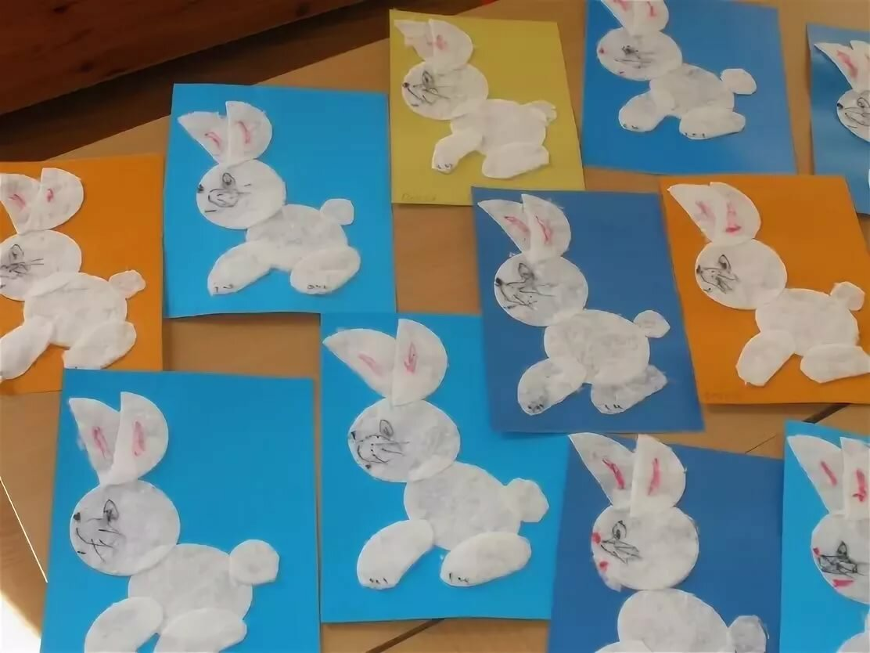
Цель: познакомить детей с приёмами работы с ватой и клеем.
Задачи:
-закрепить и уточнить знания детей о диких животных, их приспособлении к зиме;
-развивать точность движений руки и мелкую моторику пальцев рук;
-развивать слуховое и зрительное восприятие;
-способствовать развитию внимания, памяти, речи детей;
-воспитывать эстетически – нравственное отношение к животным через изображение их образов с использованием нетрадиционных материалов.
Оборудование: раскраски с изображением зайцев по количеству детей; клеенки, салфетки, клей в тарелочках, кисти для клея, вата, игрушка Зайчик, картинки для игры.

Ход занятия:

Организационный момент.
- Ребята, посмотрите, кто это сидит на пеньке?
- Что – то зайчиха грустная, как вы думаете, почему она такая невеселая?
- Давайте спросим у нее, что случилось, и постараемся ей помочь.
(Воспитатель подносит зайчиху к своему уху и слушает, что она ей говорит).
- Ребята, она сказала, что ее зайчата убежали в лес гулять в летних шубках. Вот только старший зайчонок ее послушался и надел зимнюю шубку. Они пошли искать остальных зайчат, но так и не нашли.

Вступительная беседа.
Ребята, а как можно помочь зайчихе?
А где могут прятаться зайчата?
Они могут спрятаться и за дерево, и за куст, и за пенек могут прятаться.
Давайте поможем ей найти зайчат.

Дидактическая игра «Найдём зайчат».
(Дети ходят по полянке и находят картинки с изображением дерева или куста, из – за которого виден хвост какого- нибудь лесного зверя (лисий хвост, беличий, волчий, медвежий).
Воспитатель показывает картинку, где из-за пенька виден лисий хвост).
- Вот куда спрятался зайчонок! (Дети говорят, что за пеньком сидит лиса, и это ее хвост виден).
А как вы догадались, что это лисий хвост?
- Правильно, это лисий хвост - длинный, рыжий, пушистый.
Таким же образом дети находят и остальные хвостики.
- Молодцы, правильно назвали лесных зверей.
- Ребята, смотрите, зайчонок совсем загрустил, давайте поиграем с ним в физминутку.

Физминутка.

Зайке холодно сидеть
Нужно лапочки погреть,
Лапки вверх, лапки вниз,
На носочках подтянись.
Лапки ставим на бочок,
На носочках скок – скок – скок.
А затем вприсядку,
Чтоб не мерзли лапки.

Пусть зайчонок отдохнет, а мы с вами пойдем искать остальных зайчат.
(Дети ходят по поляне. За пеньком, под слоем ваты, находим зайчат).
- Вот мы и нашли непослушных зайчат. Они так замерзли в своих летних шубках, что спрятались в сугробе.
- Теперь нам нужно надеть на них зимние шубки. Давайте все вместе отправимся в лесную мастерскую и там «сошьем» им шубки.
- Ребята, сейчас у зайчика какого цвета шубка?
такую шубку зайцы когда носят?
А мы на этого зайчика наденем белую шубку. А зачем зайчику другая шубка?
Посмотрите и скажите, что будет служить материалом для шубки, а какого цвета вата?

Показ последовательности выполнения работы.
- В руках у меня большой комок ваты, я отрываю от него небольшой кусочек, намазываю на него клей и приклеиваю на силуэт зайца, еще отрываю кусочек и приклеиваю рядышком с предыдущим комочком и так дальше, пока полностью не наденем на зайчика шубку.
- Теперь нам нужно приклеить глазки и носик. (Выполняет ребенок).
- Молодцы, а теперь я думаю, что каждый из вас самостоятельно сможет надеть на зайчика шубку.

Пальчиковая гимнастика.
Кто там скачет на лужайке?
Это длинноухий зайка.
Зайка серенький сидит
И ушами шевелит.
Раз — два, раз — два,
Закружилась голова!
(каждый ребенок берет силуэт зайца и садится на свое место).
Художественное творчество (аппликация), индивидуальная помощь.

Анализ и оценка детских работ, выставка.
- Молодцы, все справились с заданием! Давайте вернем зайчихе ее зайчат.
- Ребята, что можно пожелать нашим зайчатам?
Давайте пожелаем им, чтоб они слушали свою маму и никогда ее не огорчали!

